Atividade 3

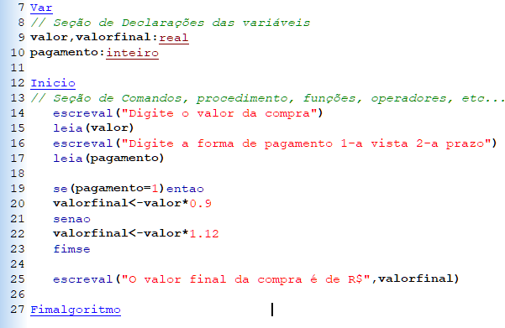Var

// Seção de Declarações das variáveis

valor,valorfinal:real

pagamento:inteiro

Inicio

// Seção de Comandos, procedimento, funções, operadores, etc...

escreval("Digite o valor da compra")

leia(valor)

escreval("Digite a forma de pagamento 1-a vista 2-a prazo")

leia(pagamento)

se(pagamento=1)entao

valorfinal<-valor\*0.9

senao

valorfinal<-valor\*1.12

fimse

escreval("O valor final da compra é de R$",valorfinal)

Fimalgoritmo

Atividade 4

Var

// Seção de Declarações das variáveis

idade:inteiro

Inicio

// Seção de Comandos, procedimento, funções, operadores, etc...

escreval("Digite a idade")

leia(idade)

se(idade<18)entao

escreval("Menor de idade")

senao

se(idade>=65)entao

escreval("Idoso")

senao

escreval("Maior de idade")

fimse

fimse

Fimalgoritmo